Руководитель Росреестра по Иркутской области Виктор Жердев передал книгу «Имена героев на карте России» в Правительство Иркутской области
Руководитель Управления Росреестра по Иркутской области Виктор Жердев передал книгу «Имена героев на карте России» в Правительство Иркутской области.
Издание подготовлено Росреестром совместно с Федеральным научно-техническим центром геодезии, картографии и инфраструктуры пространственных данных. Книга рассказывает о судьбах героев военных действий, чьи имена были увековечены в наименованиях гор, хребтов, островов, мысов и других географических объектов решениями Правительства РФ по представлению граждан, общественных организаций, органов власти и по результатам экспертизы, проведенной Росреестром.
«Эта книга – дань уважения и памяти нашим соотечественникам. Ещё одна возможность для молодежи соприкоснуться с историей, узнать больше о людях, не жалевших жизни ради благополучия нашей страны. Надеемся, что издание найдет отклик в сердцах наших земляков», – подчеркнул руководитель Управления Росреестра по Иркутской области Виктор Жердев.
Заместитель Председателя Правительства Иркутской области Валентина Вобликова отметила, что проект очень важен для подрастающего поколения. Возможность предметно изучить историю подвигов героев поможет в патриотическом воспитании молодежи.
Всего в издание включено 38 биографических справок о героях войны. Рассказы о них проиллюстрированы картографическим материалом с изображением названного в честь героя объекта. Также у издания есть электронная версия: https://heroesonmap.cgkipd.ru/.
Общий тираж издания составляет 3000 экземпляров. В Иркутскую область поступило три книги. Помимо областного правительства экземпляры переданы в Научную библиотеку имени В.Г. Распутина и Иркутскую областную государственную универсальную научную библиотеку имени И.И. Молчанова-Сибирского.

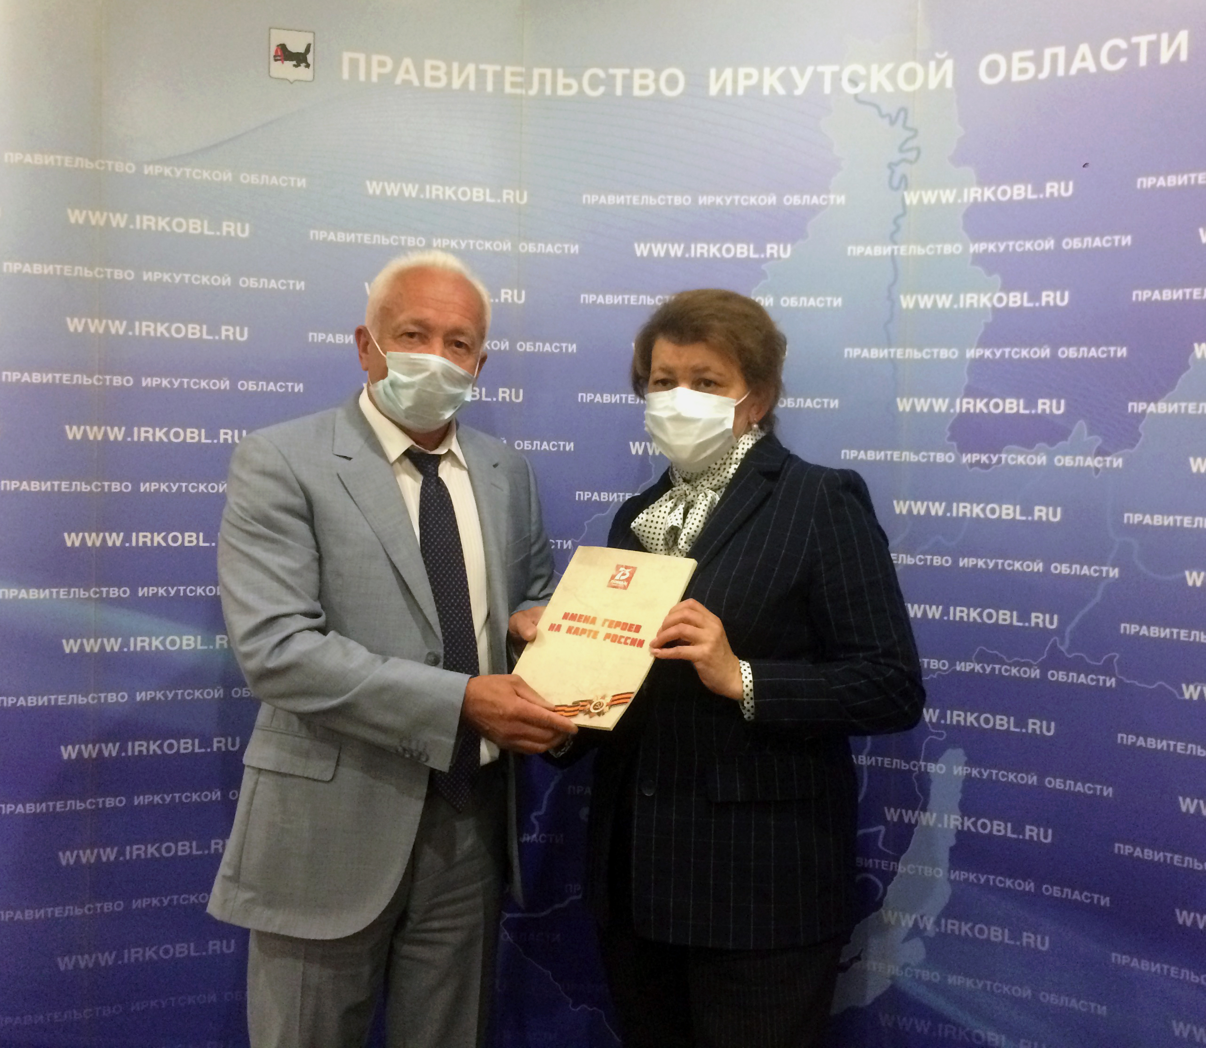
Фотография пресс-службы Правительства Иркутской области

Материал подготовлен пресс-службой Управления Росреестра по Иркутской области совместно с пресс-службой Правительства Иркутской области

Сайт: https://rosreestr.gov.ru/
Мы в социальных сетях:
https://www.instagram.com/rosreestr38
http://vk.com/rosreestr38
http://facebook.com/rosreestr38
http://twitter.com/rosreestr38
Ютуб-канал Росреестр Иркутск

